Uvařte chutně a vyváženě pro celou rodinu s novou horkovzdušnou fritézou Electrolux 800 Dual

Praha, 21. července 2026
Připravit chutné a vyvážené jídlo pro celou rodinu nemusí znamenat trávení dlouhých hodin v kuchyni. Značka Electrolux představuje novou horkovzdušnou fritézu 800 Dual, která díky XXL kapacitě, dvěma samostatným košům a intuitivnímu ovládání zvládne připravit několik pokrmů najednou. Nabízí tak praktické řešení pro početnější domácnosti, které hledají pohodlnější způsob zdravějšího a efektivnějšího vaření.

Více prostoru i flexibility
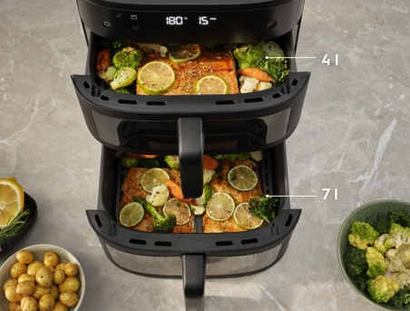
Přichystat hlavní chod i přílohu současně pro více strávníků a naservírovat je teplé ve stejný okamžik bývá často oříšek. Nová horkovzdušná fritéza Electrolux 800 Dual poskytuje dostatek prostoru i flexibility, aby bylo každodenní vaření co nejefektivnější a bez složitého plánování. Díky XXL kapacitě nabízí 3x větší plochu pro přípravu pokrmů, což omezuje nutnost stohování a zajišťuje rovnoměrnější propečení každé porce. Dva nezávislé koše nad sebou s celkovým objemem 11 litrů (spodní o objemu 7 litrů a horní se 4 litry) umožňují připravovat hlavní chod i přílohu zároveň, nebo naopak větší množství stejného pokrmu najednou. Při vaření přitom spotřebujete až o 90 % méně tuku, takže si můžete dopřát svá oblíbená jídla v lehčí variantě s až o polovinu nižší kalorickou hodnotou.

Chytré vaření na maximum
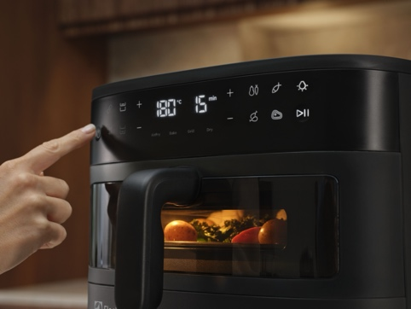
O bezstarostný průběh vaření se postará intuitivní ovládání. Každý koš lze ovládat nezávisle, takže je možné připravovat různé pokrmy současně při rozdílných teplotách i časech. Praktická funkce synchronizovaného dokončení však zajistí, že jednotlivé chody budou hotové přesně ve stejný okamžik a mohou být servírovány společně. Pokud naopak připravujete větší množství stejného jídla, funkce Link Cook jediným dotykem synchronizuje nastavení obou košů a umožní využít celou kapacitu fritézy.

Bez námahy s přednastavenými recepty
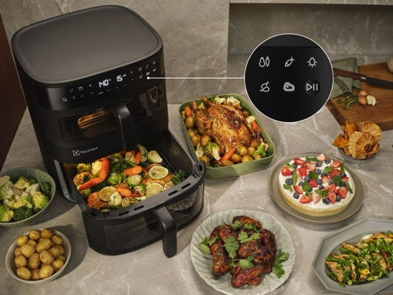
Fritéza si poradí i se širokou škálou receptů. Osm přednastavených programů usnadňuje každodenní vaření i pečení, ať už připravujete rychlou večeři nebo zdravou svačinu. Předvolené programy umožňují jednodušší přípravu křehké zeleniny, steaků, dozlatova upečených kuřat, lehkých ryb nebo nadýchaného pečiva. Technologie horkého vzduchu zase zajistí dokonalé hranolky s křupavým okrajem, lahodné pečené maso nebo delikátní sušené ovoce. Na své si ale přijdou i milovníci sladkého, protože ve fritéze snadno přichystáte také dezerty.
Přípravu pokrmů přitom máte neustále pod kontrolou. Díky průhlednému panelu a vnitřnímu osvětlení můžete sledovat průběh vaření bez otevírání košů, takže nedochází ke zbytečným tepelným ztrátám a nenarušuje se proces přípravy. Praktické je i čištění po dokončení vaření. Odnímatelné části lze umýt ručně nebo vložit do myčky nádobí, což vám ušetří čas i energii. Přestože fritéza nabízí velkorysou XXL kapacitu, zachovává si kompaktní rozměry a bez problémů se vejde do standardní kuchyňské skříňky.

Více na www.electrolux.cz, newsroom Electrolux Česká republika nebo newsroom.doblogoo.cz

Electrolux Group je přední světová společnost vyrábějící spotřebiče, která již více než 100 let formuje bydlení k lepšímu. Znovu objevujeme chuť, péči a pohodu pro miliony lidí a vždy se snažíme být v čele udržitelnosti prostřednictvím našich řešení a činností. V rámci naší skupiny předních značek spotřebičů, včetně Electrolux, AEG a Frigidaire, prodáváme výrobky pro domácnost na přibližně 120 trzích ročně. V roce 2025 dosáhla společnost Electrolux Group obratu 131 miliard SEK a zaměstnávala 39 000 lidí po celém světě.

